二年級數學第五單元：算式填充題
小朋友知道螃蟹住在洞裡面，那麼你知道網紋招潮蟹公蟹和母蟹的家有何不同嗎？下左圖有土牆的是母蟹的家，而右圖洞口和地面齊平的就是公蟹的家。

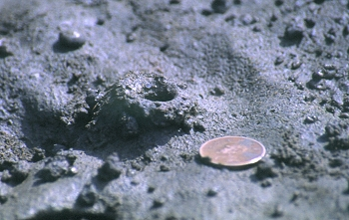 | 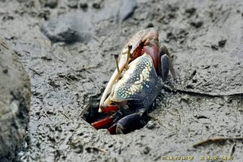
動動腦：
- 如果在紅樹林邊的一片土地上，有56個洞住了56隻網紋招潮蟹，有23個洞是有土牆的母蟹住的。那麼請你想一想，那裡住了幾隻公蟹呢？

2.如果在紅樹林邊的一片土地上，原來住有32隻網紋招潮蟹，又從別處搬來一些螃蟹後就有41隻。請問搬來了幾隻招潮蟹？

